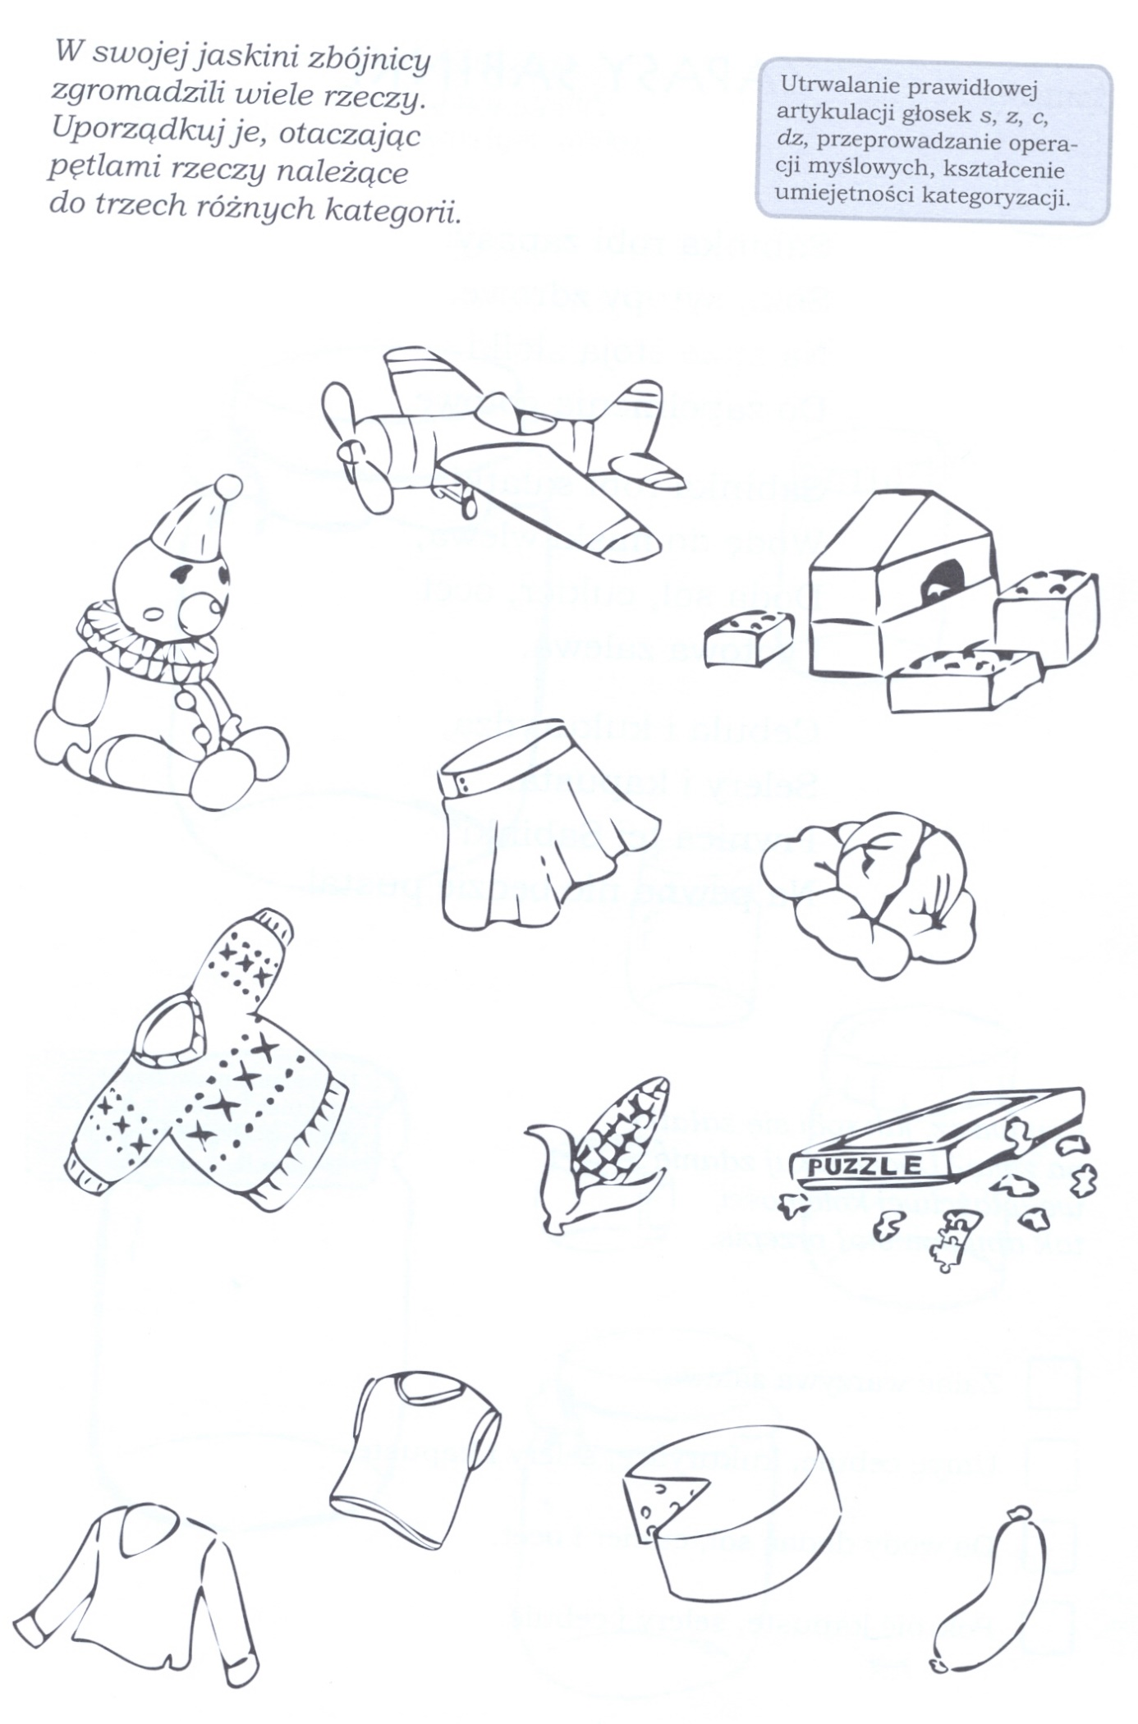

**Słownictwo do utrwalania głoski "z"**

**1.** *Powtórz sylaby, przedłużając wymowę głoski "z", następnie postaraj się prawidłowo powtórzyć usłyszane wyrazy:*

- ze, zy, za, zo, zu  
- zabawa, zabawki, zamek, zakład, zakładka, zachód, zapałki, zapomnij, zegar, zebra, zupa, Zorro, zostaw, zupełnie, zadanie, zuch, zero, zawody, zawód, zalany,   
- waza, wazon, gazeta, koza, muzyka, lizak, języka, bluza, błazen, wizytówka, pyzy, arbuzy, kuzyn, guzek, karuzela, prezent, waliza, wózek, muzeum, brązowy, razowy  
- na końcu wyrazu głoska "z" jest wymawiana jak "s"  
- zły, zlew, znak, złapać, gniazdo, gwiazda, jezdnia, bielizna, rózga,

**2.** *Powtarzaj wyrażenia:*

zachód słońca zapalona zapałka zepsuty zegar  
zabytkowy zegar zupełnie zapomniany zapchany zlew  
czysta bielizna zepsuty gwizdek pyzy z mięsem  
zepsuta zabawka zawody sportowe prezent od kuzyna  
pusty wazon spalona gazeta zawodowy muzyk

**3**. *Powtarzaj zdania:*

Na jezdni są samochody. Zosia ma zdrowe zęby.  
Zenek kupił gazetę. Zosia dostała zaklejony list do wysłania.  
W pokoju wisi zegar. Dzieci lubią kolorowe zabawki.  
Mama powiesiła bieliznę. Tata naprawił popsuty zamek.  
Na stole stoi pusty wazon. Sabina pojechała na zawody sportowe.

Zabawki Zenka  
Zenek jedzie z rodzicami na wakacje. Długo zastanawia się, które zabawki zabrać ze sobą. Zagląda do kącika zabawek. Koń na biegunach zarżał wesoło. Piesek zaczął szczekać przymilnie. Zebra podniosła się. Samochody zapuszczały motory. Mały słoń stał na stoliku i kręcił trąbą, a zajączek, który stał za zebrą, podniósł uszy.

**Słownictwo do utrwalania głoski "s"**

**1**. *Powtórz sylaby, przedłużając wymowę głoski "s", następnie postaraj się prawidłowo powtórzyć usłyszane wyrazy:*

- se, sy, sa, so, su

- asa, aso, asu, ase, asy

- osa, ose, osu, oso

- esa, eso, esu, ese  
- ser, sen, seler, syn, synek, syrop, sala, sałata, samochód, sanki, samolot, sandały, sarna, sobota, sok, soda, sople, sowa, sól, suchy,   
- masa, kasa, klasa, piasek, pasek, basen, fasola, osa, kosa, włosy, wąsy, mięso,   
- las, nos, kłos, pies, pies, lis, adres, ananas, autobus, bambus, bigos, globus, kos, kompas, krokus, napis, notes, włos, kaktus, nas, was,   
- "z" na końcu wyrazu wymawiamy jako "s" : bez, gaz, mróz, głaz, powóz, wóz, raz,   
- schody, sklep, skakanka, słoik, słoma, smutny, smoła, snopek, spodek, spodnie, stół, stopa, stary, stodoła, studnia, sweter, schować, skała, spać, spadać, spalić, skóra, skowronek, stromy, słowik, słodki,  
- laska, maska, deska, miska, masło list, most, pasta, miasto, pusty, usta, kapusta, sos, sasanka, sosna

**2**. *Powtarzaj wyrażenia:*

suchy ser surowy seler strome schody stary stół  
sklep sportowy smaczna sałata spokojny pies sypki piasek  
kostka masła pusty słoik wysoka sosna wąski pasek   
jasne włosy sosnowe deski

**3**. *Powtarzaj zdania:*

Stefek ma sanki. W sklepie sprzedają sałatę. Na stole stoi słoik.  
Na półmisku jest mięso. Lis ucieka do lasu. Na basenie jest wesoło.   
Na stołku stoją sandały. W stodole są snopki słomy.

**Słownictwo do utrwalania głoski "c"**

**1.** *Powtórz sylaby, zwracając uwagę na prawidłową wymowę głoski "c" (krótko), następnie postaraj się prawidłowo powtórzyć usłyszane wyrazy:*

- ce, cy, ca, co, cu

- aca, aco, ace, acu

- ece, eco, ecu, ece

- oce, ocu, oco, oca

- cebula, Celina, cekiny, cena, cel, cela, cytryna, cyfra, cyrk, cały, córka, cukier, cudak, cukierki, Cygan,  
- baca, klocek, kocur, kocyk, placek, plecak, owoce, taca, tablica, ulica, ocet, płuca, Jacek, Lucyna,  
- koc, kolec, koniec, moc, noc, północ, piec, pomoc, owoc, ojciec, biec, hamulec, taniec, marzec,

***2****.* ***Powtarzaj wyrażenia:***

cyrkowy pajac cytrynowy placek pracowite ręce  
gorący piec placek owocowy harcerski plecak  
cytrynowy cukierek owoce na tacy cała cebula   
lekcja tańca kucyk Lucynki mocne płuca  
list polecony rozdarty latawiec placki z cynamonem  
spotkany baca schowane klocki lipcowe słońce  
pusta piwnica sprawne hamulce pocerowany koc  
pisane z tablicy ojciec chłopca lekarstwo z recepty  
 ***3.*** *Powtarzaj zdania:*

Wkrótce będą wakacje. Jacek kupił sobie klocki.  
Cela ceruje koc. Na tablicy napisałam abecadło.  
Owoce leżą na półce w piwnicy. Na tacy jest placek cytrynowy.  
Ojciec Jacka obiecał go zabrać do cyrku. Celina lubi cytrynowe cukierki.  
Chłopiec ma nowy latawiec. Na choince wiszą cukierki.  
Na jezdni leży rozbity motocykl. Cela chce upiec makowiec.

**Słownictwo do utrwalania głoski "dz"**

**1**. *Powtórz sylaby, zwracając uwagę na prawidłową wymowę głoski "dz" (krótko), następnie postaraj się prawidłowo powtórzyć usłyszane wyrazy:*

- dze, dzy, dza, dzo, dzu

- adza, adzo, adze, adzu

- edza, edze, edzo, edzu

- udze, udzo, udzu, udza

- odza, odze, odzu, odzo

- koledzy, kukurydza, sadzawka, widzę, władza, sadzonka, wiedza, rodzynki, nędza, miedza, cudzy, drodzy, na nodze,  
- na końcu wyrazu głoska "dz" jest wymawiana jak "c"  
- dzwon, dzwonek

**2**. *Powtarzaj wyrażenia:*

cudze pieniądze dzbanek kukurydzy zardzewiałe ogrodzenie  
zdrowe rydze syn wodza bardzo dobre rodzynki  
zjedzą bryndzę chodzą po drodze widzę pędzle

**3*.*** *Powtarzaj zdania:*

Pod miedzą siedzą zające. Dzieci jedzą rodzynki.  
Przy drodze rośnie kukurydza. Dzwonek dzwoni na lekcję.  
Na podłodze są pędzle. Na wadze zważę rydze.   
Koledzy poszli nad sadzawkę.   
Koledzy  
Zadzwonił szkolny dzwonek. Koledzy rozchodzą się do swoich klas. Po lekcji odwiedzą chorego Jurka. Zebrali już pieniądze na prezent dla niego. Kupią mu pędzel i farby do malowania. Jurek bardzo ładnie maluje. Za obrazek gęsi brodzących po sadzawce został nawet nagrodzony. Dostał ludowy dzbanek do kwiatków koledzy opowiedzą mu co ciekawego wydarzyło się w szkole.

*Utrwalanie szeregu s - z - c - dz*  
Na ulicy stoi szary samochód.  
Celinka ma niebieską sukienkę.  
W misce jest surówka z sałaty.  
Pod miedzą siedzą zające.  
Na półce stoją zabawki.  
Jacek wraca z zakupami ze sklepu.  
Zosia ogląda zachód słońca.  
Samochody wiozą zboże do magazynu.  
Na stoliku stoi dzbanek pełen zsiadłego mleka.  
Z daleka słychać bicie dzwonów.  
Chłopiec stoi przy samochodzie i spogląda na ojca.